

Un paraíso para la observación de Aves
en el bosque lluvioso
¿Buscando un nuevo y virtualmente desconocido bosque tropical, donde explorar el eco-sistema a su propio ritmo, mientras se queda en un cómodo lugar escondido en la selva?

¡Laguna del Lagarto Lodge es el lugar indicado!

Laguna del Lagarto Lodge le ofrece 1,250 Acres (500 Hectáreas) de bosque tropical lluvioso virgen, con una increíble variedad de flora y fauna. Se han identificado más de 350 diferentes especies de aves, entre ellas la grandiosa Lapa Verde, que solo se encuentra en esta región. | 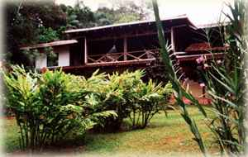
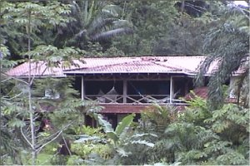 | Laguna del Lagarto Lodge opera en armonía con la naturaleza, bajo estrictos lineamientos ecológicos.  Más de 10 millas de senderos bien demarcados hacen de este lugar, un paraíso para los apasionados observadores de aves y los amantes del bosque lluvioso, como quiera que usted desee explorar con o sin un guia experto, en aves o el bosque lluvioso.
El lodge es apartado y cómodo , y ofrece 20 confortables habitaciones dobles, algunas con baño privado y agua caliente, y todas con abanicos de techo.  El restaurante al aire libre ofrece un menú de exquisita comida tradicional Costarricense para el desayuno, almuerzo y cena.   | 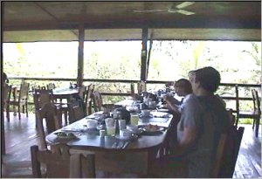
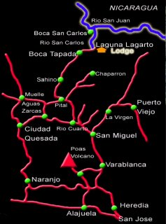 | ¿Como llegar ahí?  No se podría decir que "llegar ahí, es la mitad de la diversión", pero si se puede decir que ¡conducir por la zona es fácil y las vistas son espectaculares! Usted atravesará varios paisajes de diferentes ecosistemas, en su ruta hasta el Lodge.  Desde San José: Tome la carretera Pan-Americana oeste hasta el aeropuerto y tome la salida hacia Alajuela. Desde ahí siga las señales hacia el Volcán Poas y gire hacia la derecha en el pueblo de Varablanca donde pasará varias plantaciones de café, plantas ornamentales y fresas. A medida que desciende, usted entrará en la famosa llanura de San Carlos, donde se produce y cosecha la mayor cantidad de caña de azúcar, yuca, piña y frutas citricas en Costa Rica.  El camino esta pavimentado hasta Pital, después del cual, la vía de acceso es de grava a la cual se le brinda un buen mantenimiento, unas 18 millas hasta Boca Tapada, y luego, finalmente, 4 millas hasta Laguna del Lagarto Lodge.

Actividades:
- Ilimitado canotaje por la selva en tres lagunas
- Caminatas por los senderos del bosque (10 millas)
- Espaciosa terraza para relajarse, con vista sobre el agreste paisaje tropical
- Jardín de mariposas
- Viaje por los ríos San Carlos y San Juan por 3 hrs. $ 25 por persona, mínimo 2 personas
- Paseos a caballo, 2 hrs. $ 15.00

TARIFAS 2009 - 2010
Descripción | Temporada Alta  Noviembre 01 a Abril 30, 2010 | Temporada Verde  Mayo 01 a Octubre 31, 2010
Sencilla | $ 51.00 | $ 40.00
Doble | $ 68.00 | $ 51.00
Triple | $ 80.00 | $ 60.00
Suite | $ 90.00 | $ 68.00

NOTAS:
- Las tarifas son en US $ por habitación
- Las tarifas no incluyen impuestos locales (13%).
- Las tarifas incluyen pasear ilimitadamente en canoa por dos lagunas, y caminatas por los senderos de la jungla (1 tour guiado).


